24 septembrie 2021
RAPORT ZILNIC

Date de conectare FTP
HOST: 91.195.151.146
USERNAME: transgaz
PASSWORD: s3cur1zat

În scopul unei mai bune colaborări, vă rugăm să ne semnalaţi eventualele neplăceri şi să ne oferiţi sugestii pe care le consideraţi necesare creşterii calităţii serviciului de monitorizare.

1.Ştiri şi emisiuni din domeniul gazelor

Calificativ:  NEUTRU | Protecție pentru consumatorii vulnerabili | Digi24-19:04  1min 24s  TVR2-19:10  2min 29  RealitateaPlus-20:17  1min 56s  ProTV-19:13  2min 38s
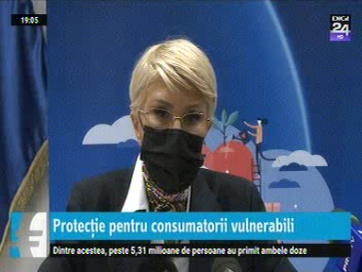 | Legea consumatorului vulnerabil va fi aplicată din luna noiembrie. Numărul consumatorilor vulnerabili care pot beneficia de ajutor va fi mai mare decât cel estimat, peste 1,2 milioane de cetățeni vor beneficia de ajutor din partea statului pentru plata facturilor. Se vor acorda ajutoare financiare în funcție de veniturile acestora.  VIDEO Digi24  VIDEO TVR2  VIDEO RealitateaPlus  VIDEO ProTV

Calificativ:  NEUTRU | Directivă europeană | NaționalTV-18:39  0min 41s
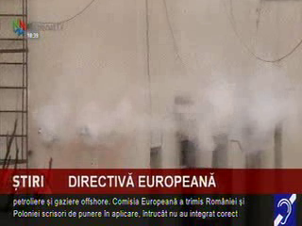 | România este obligată de Comisia Europeană să pună în aplicare și să aplice corect normele UE privind siguranța operațiunilor petroliere și gaziere offshore. UE a pus în aplicare un set de norme ce au ca scop prevenirea accidentelor și asigurarea unei reacții prompte și eficiente în cazul producerii unor accidente.  VIDEO NaționalTV

Calificativ:  NEUTRU | Cel puțin o treime dintre români, îngenuncheați de facturi la iarnă | Antena3-18:25  2min 53s  Antena3-18:34  2min 48s  DigiFM-06:01  1min 07s
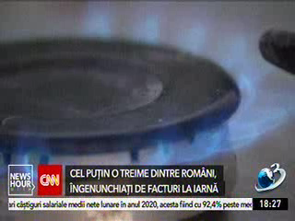 | Specialiștii și autoritățile avertizează că va fi o iarnă grea, din prisma scumpirilor la energie și gaze, care se vor accentua în următorii 4-5 ani, potrivit președintelui Consiliului Concurenței, atât timp cât România folosește combustibili fosili.  Zoltan Nagy, vicepreședinte ANRE, spune că la iarnă prețurile la gaze vor fi înspăimântătoare.  În cursul anului trecut, facturile la energie electrică și gaze au înregistrat cele mai multe restanțe la plată, circa 54% din totalul restanțelor.  VIDEO Antena3  VIDEO Antena3  AUDIO DigiFM

Calificativ:  NEUTRU | Furnizorii au anunțat clienții că vin noi scumpiri | RealitateaPlus-20:16  1min 23s
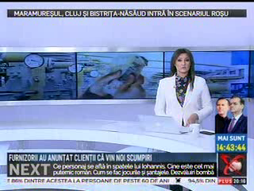 | Furnizorii de gaze naturale anunță noi scumpiri din luna octombrie. Unul dintre cei mai mari furnizori de gaze naturale din Capitală și-a anunțat clienții că vor plăti prețuri mai mari cu 38% decât cele actuale începând cu luna noiembrie. Compania a pus creșterea pe seama prețului uriaș de achiziție a gazelor de pe piața europeană. Compania mai spune că scumpirile de pe piața europeană sunt fără precedent și un alt motiv pentru majorarea facturilor este și cererea foarte mare de după pandemie care nu poate fi susținută de ofertă. Experții spun că aceste scumpiri pot avea și un caracter speculativ.  VIDEO RealitateaPlus

Calificativ:  NEUTRU | În fața națiunii | Antena3-19:00
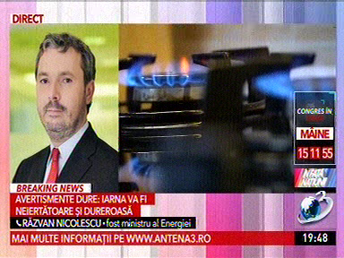 | În cadrul emisiunii s-au discutat următoarele subiecte:  - Moderatoarea spune că președintele Consiliului Concurenței a declarat că prețul la energie electrică va rămâne mare cel puțin 4-5 ani.  - Răzvan Nicolescu, fost ministru al Energiei, spune că situația de pe piața gazelor și a energiei are și cauze internaționale, dar este și o consecință a lipsei de investiții din țară. Acesta mai spune că persoanele vulnerabile ar trebui ajutate prin subvenții directe și că marii câștigători ai acestei situații de pe piața energiei electrice și a gazelor sunt companiile de stat care încasează mai mulți bani, iar din acești bani ar trebui ajutați consumatorii vulnerabili, dar și IMM-urile.  - Răzvan Nicolescu spune că avem contoare expirate metrologic, contoare necitite, o liberalizare a pieței precar făcută, iar ANRE nu își face treaba și este foarte puțin implicată.

Calificativ:  NEUTRU | Exces de putere | Antena3-22:00
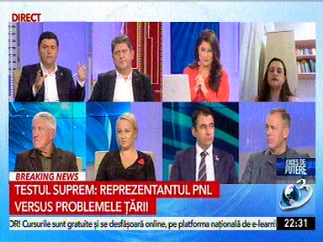 | În cadrul emisiunii s-au discutat următoarele subiecte:  - Într-un material difuzat în cadrul emisiunii, Premierul Florin Cîțu spune că vor fi compensate până la 40% din facturile la energie și la gaze, iar în ceea ce privește plafonarea prețului la gaz, acesta spune că plafonarea sună bine, dar înseamnă pentru România costuri foarte mari pentru companii, companii care nu vor mai putea face investiții pentru a crește capacitatea de producție, dar dacă va fi o decizie la nivelul UE de a plafona prețurile, România va lua în calcul acest lucru. Întrebat de ce are Romgaz prețul mai mare cu 60%, premierul spune că nu are informații cu privire la acest aspect.  - Adrian Cosma, membru PNL, spune că în toată Europa au crescut prețurile.

Calificativ:  NEUTRU | Breakins News | RealitateaPlus-22:00
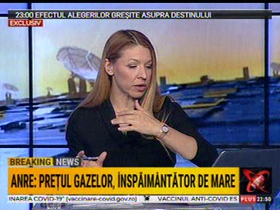 | În cadrul emisiunii s-au discutat următoarele subiecte:  - Într-un material difuzat în cadrul emisiunii, vicepreședintele ANRE a declarat că prețul la gaze este înspăimântător, Niculae Havrileț, fost președinte ANRE, a declarat că prețurile nu trebuie plafonate deoarece anul viitor vor scădea, iar președintele Consiliului Concurenței a declarat că scumpirile la electricitate vor dura încă 4-5 ani.  - Gheorghe Ialomițeanu, fost ministru de Finanșe, spune că prețurile cresc în continuare și vor avea de suferit și firmele. Acesta spune că trebuie plafonate prețurile pe termen scurt și e nevoie de o strategie de investiții. Acesta spune că și președintele Consiliului Concurenței a declarat că multe firme de energie și gaze au obținut profituri foarte mari, nejustificate iar acelea ar trebui supraimpozitate.

2.Ştiri şi emisiuni din domeniul energiei

Nu au fost ştiri de interes pe canalele radio-TV.

